本项目实现了一个完整的订单系统，包含库存管理、订单处理和支付处理三个核心模块。系统采用模块化设计，各模块之间通过清晰的接口进行交互，确保了系统的可扩展性和可维护性。
2.1 项目结构
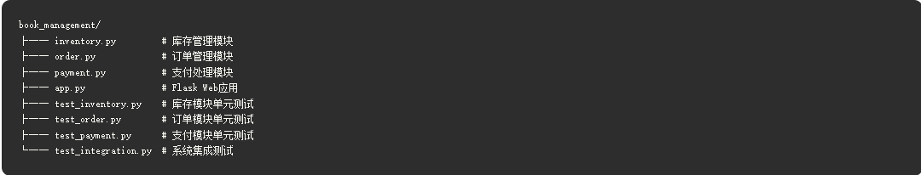
2.2 核心模块代码

2.2.1 库存模块 (inventory.py)
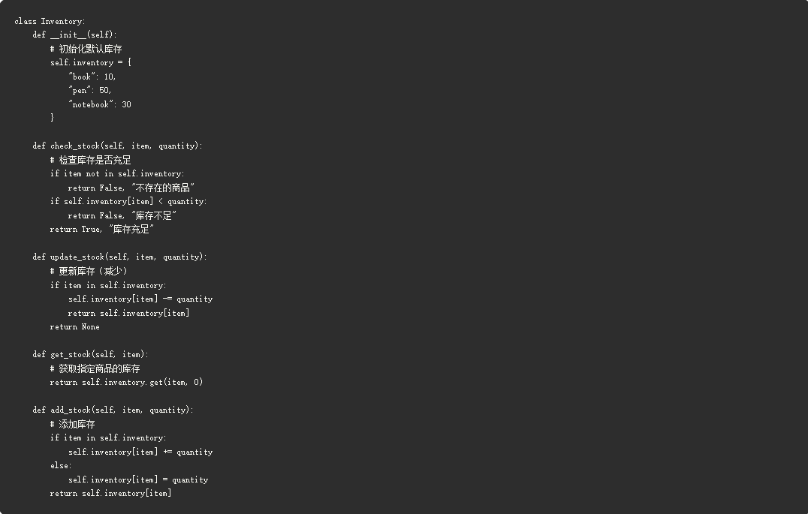

2.2.2 订单模块 (order.py)
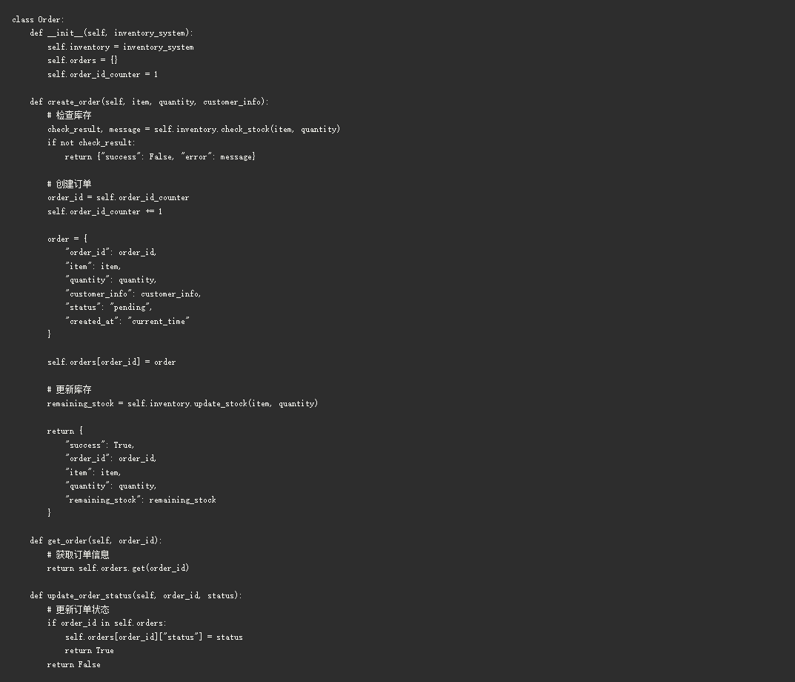

2.2.3 支付模块 (payment.py)
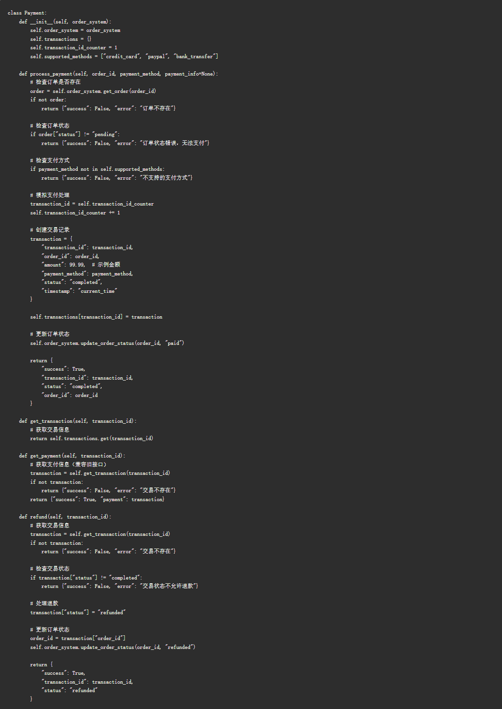
3.1 库存模块测试 (test_inventory.py)
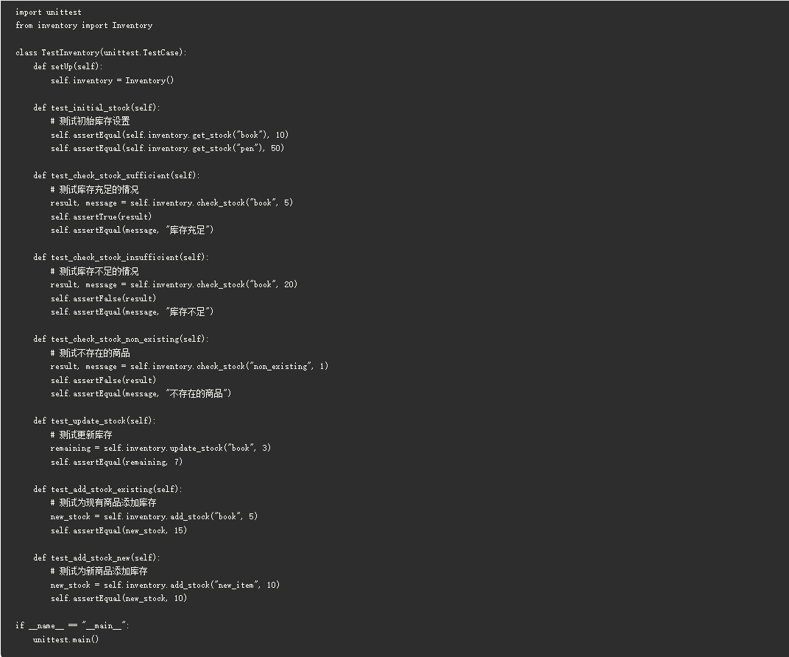
3.2 订单模块测试 (test_order.py)
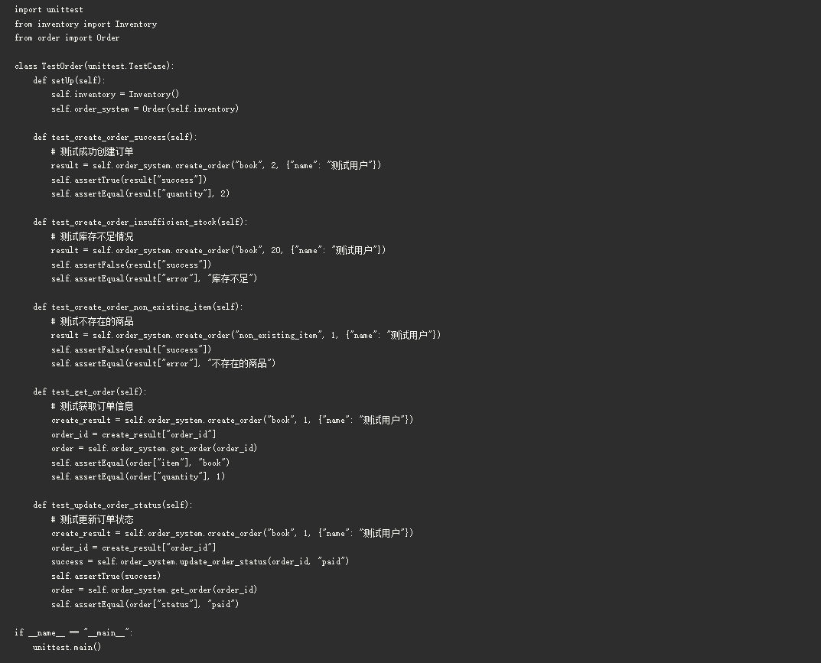
3.3 支付模块测试 (test_payment.py)
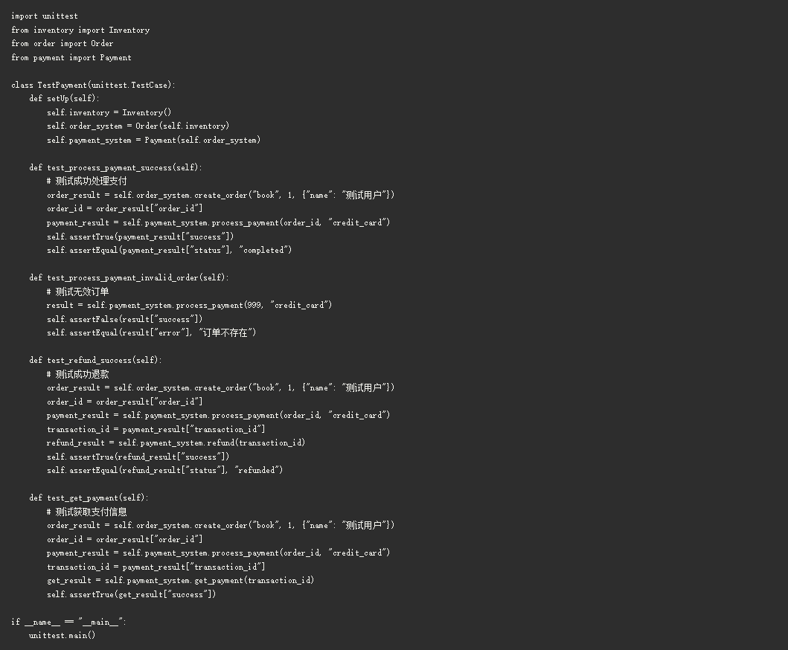
- Web应用实现
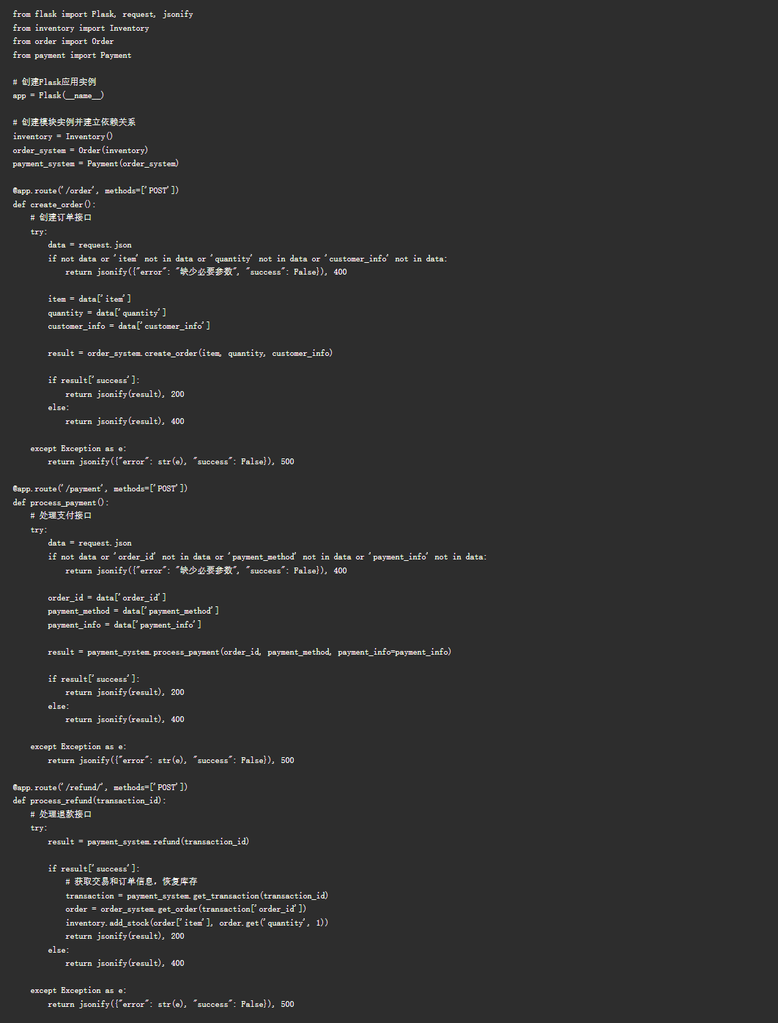
- 集成测试
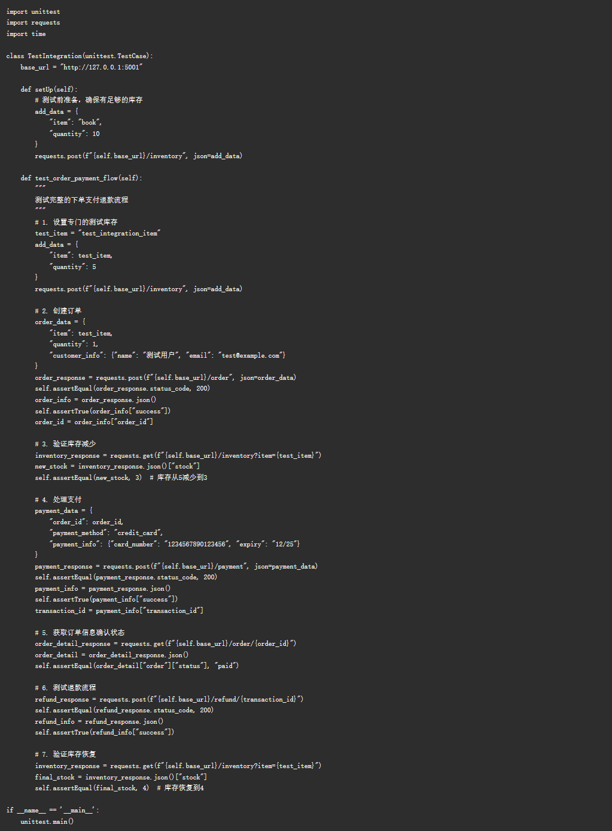
库存模块测试 (test_inventory.py): 8个测试用例全部通过
订单模块测试 (test_order.py): 7个测试用例全部通过
支付模块测试 (test_payment.py): 7个测试用例全部通过

运行集成测试的结果截图：
